# **Anigen Rapid FIV Ab/FeLV Ag**

Testovací souprava

*Pouze pro veterinární použití. Veterinární přípravek.*

Návod k použití.

|  |  |
| --- | --- |
| Výrobce: | Distributor v ČR a držitel rozhodnutí o schválení: |
| BIOADVANCE CENTROAMERICA S.A. | ConnectAmericas | C:\Users\jsebankova\AppData\Local\Microsoft\Windows\INetCache\Content.Word\Logo OKS s www - FINAL.PNG |
| BIONOTE, Inc.  22 Samsung 1-ro 4-gil,  Hwaseong-si, Gyeonggi-do  18449, Republic of Korea  E-mail: [bionote@bionote.co.kr](mailto:bionote@bionote.co.kr)  [www.bionote.co.kr](http://www.bionote.co.kr) | O.K. SERVIS BioPro, s.r.o.  Bořetická 2668/1  193 00 Praha 9  Česká republika  [info@oks.cz](mailto:info@oks.cz)  [www.biopro.cz](http://www.biopro.cz) |

Princip

Anigen Rapid FIV Ab/FeLV Ag Test Kit je chromatografický imunoanalytický test pro kvalitativní detekci protilátek proti viru kočičího imunodeficitu a antigenu proti viru kočičí leukémie v séru, plazmě nebo plné krvi koček.

Testovací souprava Anigen Rapid FIV Ab/FeLV Ag Test Kit má ve výsledkové okénku testovací linii "T" a kontrolní linii "C". Testovací linie i kontrolní linie ve výsledkovém okénku nejsou před nanesením jakýchkoli vzorků viditelné.

Kontrolní linie slouží ke kontrole postupu a měla by se vždy zobrazit, pokud je zkušební postup proveden správně a zkušební činidla kontrolní linie fungují. Fialová testovací linie bude v okně výsledků viditelná, pokud existuje dostatečné množství protilátek proti viru kočičí imunodeficience a/nebo viru kočičí leukémie ve vzorku.

Vysoce selektivní antigeny a protilátky viru kočičí imunodeficience a proti viru kočičí leukémie se používají jako záchytné a detekční látky v testovacím sytému. Tyto antigeny a protilátky jsou schopny detekovat protilátky FIV a antigeny FeLV ve vzorcích koček s vysokou přesností.

# Materiály, které jsou součástí balení

|  |  |  |
| --- | --- | --- |
| Reagencie | 5 testů v soupravě | 10 testů v soupravě |
| Kazeta pro rychlý test Anigen FIV Ab/FeLV Ag | 5 | 10 |
| Lahvička s ředicím roztokem | 1 | 1 |
| Jednorázová kapilární zkumavka | 5 | 10 |
| Antikoagulační zkumavka | 5 | 10 |
| Návod k použití | 1 | 1 |

♠ Černá značka na kapiláře indikuje objem 10 μl.



# Požadované materiály, které nejsou součástí balení

1) Stopky

# Bezpečnostní opatření

1) Testovací souprava je určena pouze pro kočky. Nepoužívejte ji pro jiná zvířata.

2) Testovací zařízení je citlivé na vlhkost i teplo. Proveďte test ihned po vyjmutí testovací kazety z fóliového sáčku.

3) Součásti testu nepoužívejte opakovaně.

4) Vzorek a testovací roztok naneste ve svislé poloze.

5) Nedotýkejte se membrány ve výsledkovém okénku testovací kazety.

6) Nepoužívejte testovací soupravu po uplynutí uvedeného data použitelnosti vyznačeného na štítku na obalu.

7) Nepoužívejte testovací soupravu, pokud je sáček poškozen nebo je porušena pečeť.

8) Nemíchejte složky z různých čísel šarží, protože složky v této soupravě byly testovány při kontrole kvality jako standardní jednotka šarže.

9) Se všemi vzorky je třeba zacházet jako s potenciálně infekčními. Používejte ochranné rukavice při manipulaci se vzorky. Poté si důkladně umyjte ruce.

10) Dekontaminujte a zlikvidujte všechny vzorky, reakční soupravy a potenciálně kontaminovaných materiálů bezpečně v souladu s národními a místními právními předpisy.

11) Uchovávejte mimo dohled a dosah dětí.

# Skladování a stabilita

1) Skladujte testovací soupravu při teplotě 2–30 °C. NEZAMRAZUJTE.

2) Testovací soupravu neskladujte na přímém slunečním světle.

3) Testovací souprava je stabilní do data exspirace vyznačeného na štítku obalu.

# Odběr a příprava vzorku

1) Pro tento test by měla být použita kočičí plná krev, sérum nebo plazma.

[Plná krev] Odeberte plnou krev do antikoagulační zkumavky (Max. objem 1,5 ml), která je k dispozici. Pokud není antikoagulovaná plná krev okamžitě testována, měla by být zchlazena  
na 2-8 °C a použita do 24 hodin.

[Sérum] Odeberte plnou krev do zkumavky (neobsahující antikoagulanty, jako je heparin, EDTA a citrát sodný), nechte ji ustálit 30 minut, aby se krev srážela, a poté odstřeďte, abyste získali sérum, odeberte supernatant.

[Plazma] Odeberte plnou krev do odběrové zkumavky (s obsahem antikoagulanty, jako je heparin, EDTA a citrát sodný) a poté odstřeďte a získejte plazmu.

2) Pokud se vzorky séra nebo plazmy netestují okamžitě, měly by být uchovávány v chladničce při teplotě 2–8 °C. Pro delší skladování se doporučuje zmrazení. Zmrazené vzorky by se měly před použitím uvést do pokojové teploty (15–30 °C).

3) Vzorky obsahující precipitát mohou poskytnout nekonzistentní výsledky testu. Takové vzorky musí být před stanovením vyčištěny.

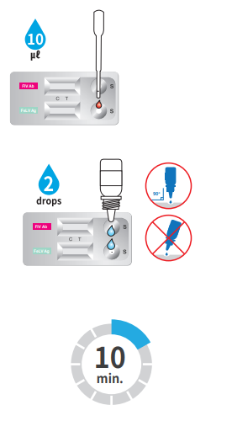4) Použití hemolytických nebo bakteriálně kontaminovaných vzorků není přípustné. Může dojít k chybnému výsledku.

# Postup testu

1) Všechna činidla a vzorky musí být 15–30 minut před použitím vytemperována při pokojové teplotě  
(15–30 °C).

2) Vyjměte testovací kazetu z fóliového sáčku a položte ji na rovnou a suchou podložku.

3) Pomocí kapilární zkumavky přidejte 1 kapku (přibližně 10 μl) vzorku do každého otvoru pro vzorek (S) na testovací kazetě.

4) Přidejte 2 kapky (přibližně 60 μl) do každého otvoru pro vzorek (S) vertikálně.

5) Spusťte stopky. Vzorek bude vzlínat přes výsledkové testovací okénko. Pokud se po 1 minutě neobjeví výsledek, přidejte do otvoru pro vzorek ještě jednu kapku testovacího roztoku.

6) Interpretujte výsledky testu po 10 minutách. Neodečítejte po více než 20 minutách.

# Hodnocení výsledku

1) Negativní výsledek

V testovacím okénku se objeví se pouze kontrolní linie „C“

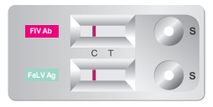

## 2) Pozitivní výsledek

Testovací linie ("T") a kontrolní linie ("C") v okně výsledků označují přítomnost cílových antigenů nebo protilátek.

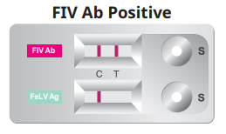 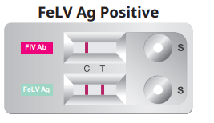

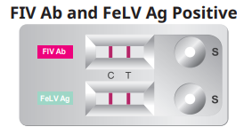

## 3) Neplatný výsledek

Neobjeví-li se kontrolní linie ("C"), je výsledek považován za neplatný. Vzorek by měl být znovu otestován.

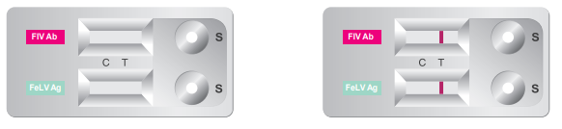

# Omezení testu

1) Přestože je testovací souprava Anigen Rapid FIV Ab/FeLV Ag velmi citlivá při detekci protilátek proti viru kočičí imunodeficience a/nebo viru kočičí leukemie, může se vyskytnout malý počet falešných výsledků. V případě sporných výsledků mohou být vyžadovány další klinické nebo laboratorní testy. Stejně jako u všech diagnostických testů by neměla být definitivní klinická diagnóza založena pouze na výsledcích těchto testů, ale veterinární lékař by ji měl stanovit až po provedení všech relevantních klinických a laboratorních nálezů.

2) Ve výsledkovém testovacím okénku se může objevit světle růžové zbarvení pozadí, to nemá vliv na přesnost výsledků.

3) Společnost BIONOTE Inc. a její distributoři nemohou nést odpovědnost za důsledky nesprávného použití nebo nesprávné interpretace výsledků uvedených v návodu k použití.